FICHE PÉDAGOGIQUE

Place dans le programme | 2. Analyser le marché  2.4) Le recueil et l’analyse des informations commerciales  - bases de données commerciales
Objectifs pédagogiques | ● Comprendre l’organisation d’une base relationnelle   Exploiter une base relationnelle à partir de requêtes   Editer des résultats sous la forme de documents imprimés
Pré – requis | Classe de 1ère STG : Information et Gestion  ⇨ la base de données : le langage de requête SQL (restriction, projection, jointure, tri).
Matériels | ● Micro – ordinateurs (logiciel Access)   Vidéo projecteur
Organisation de la classe | ½ classe  Travail individuel.
Durée | 2 heures.
Déroulement | -Faire lire la totalité du travail aux élèves  -Faire réaliser aux élèves les différentes requêtes  -Passer dans les rangs afin de guider les élèves  -Proposer une correction à la fin de chaque requête à partir du vidéo projecteur.
Documents de travail élèves | ● Mode opératoire sur Access : le SQL   Polycopié (9 requêtes à formuler).
Supports professeur | ● Base de données Bijouterie (à installer sur le commun de la classe)   Correction des 9 requêtes.
Plan | Pour chaque requête :  - résultat à obtenir  - tableau d’analyse de la requête à compléter  - construction de la requête en langage SQL  - impression de la requête.
Evaluation | ➲ Evaluation sommative :  - lors d’un devoir surveillé (informatique commerciale).

b TD : SQL a

Vous allez interroger la base de données de la société BIJOUX spécialisée dans la vente de bijoux or, argent,….dont voici le schéma relationnel :
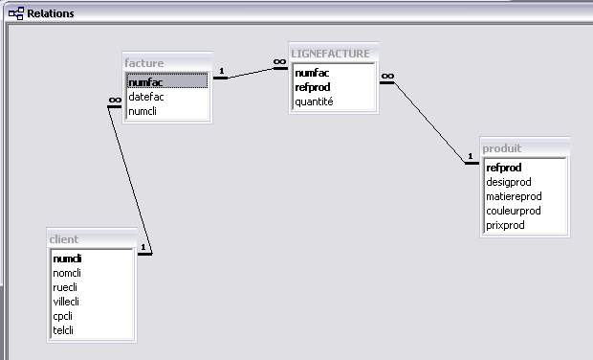
Les tables utilisées sont les suivantes :

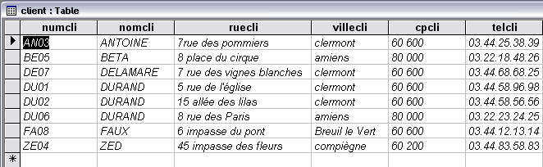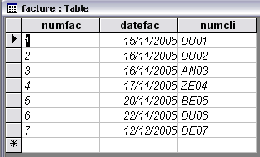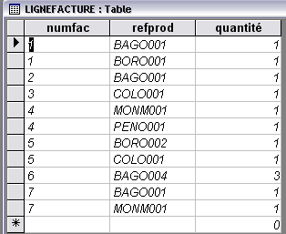
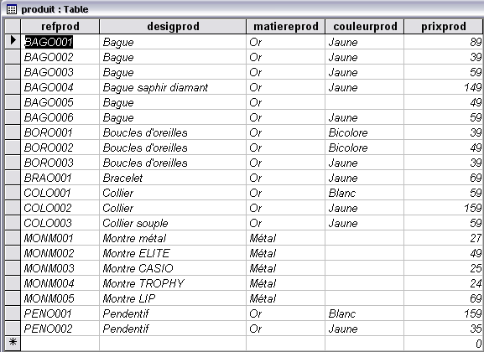
Le modèle relationnel vous est donné ci-dessous :

CLIENT ( numcli, nomcli,nuecli,villecli,cpcli, numtél)
FACTURE (numfac,date fac,numcli#)
PRODUIT (refprod,desigprod,prixprod,matière)
LIGNE_FACTURE (numfac#,refprod#,quantité)

Vous devez formuler les requêtes suivantes en langage SQL (effectuez le travail préparatoire sur papier puis testez votre travail sur le logiciel Access) :

Requête 1

è RESULTAT A OBTENIR
La liste des clients (nom, ville) par ordre alphabétique

èCOMPLETER LE TABLEAU D’ANALYSE DE LA REQUETE

OPERATEUR | RELATION CONCERNEE | CRITERE  DE RESTRICTION  TRI | CRITERE  DE  JOINTURE | RESULTAT A AFFICHER
èCONSTRUISEZ LA REQUETE EN LANGAGE SQL

èIMPRIMER LA REQUÊTE 1 EN LA NOMMANT R1 AVEC VOTRE NOM
Vérifiez qu’elle tienne sur une page sinon imprimez en paysage

Requête 2

è RESULTAT A OBTENIR
La liste des clients de Clermont (nom, numéro de facture)

èCOMPLETER LE TABLEAU D’ANALYSE DE LA REQUETE

OPERATEUR | RELATION CONCERNEE | CRITERE  DE RESTRICTION  TRI | CRITERE  DE  JOINTURE | RESULTAT A AFFICHER

èCONSTRUISEZ LA REQUETE EN LANGAGE SQL

èIMPRIMER LA REQUÊTE 2 EN LA NOMMANT R2 AVEC VOTRE NOM
Vérifiez qu’elle tienne sur une page sinon imprimez en paysage

Requête 3

è RESULTAT A OBTENIR
La liste des articles en or (référence, désignation, prix)

èCOMPLETER LE TABLEAU D’ANALYSE DE LA REQUETE

OPERATEUR | RELATION CONCERNEE | CRITERE  DE RESTRICTION  TRI | CRITERE  DE  JOINTURE | RESULTAT A AFFICHER

èCONSTRUISEZ LA REQUETE EN LANGAGE SQL

èIMPRIMER LA REQUÊTE 3 EN LA NOMMANT R3 AVEC VOTRE NOM
Vérifiez qu’elle tienne sur une page sinon imprimez en paysage

Requête 4

è RESULTAT A OBTENIR
La liste des clients (nom) leurs achats (désignation) et leur numéro de facture et date de facturation

èCOMPLETER LE TABLEAU D’ANALYSE DE LA REQUETE

OPERATEUR | RELATION CONCERNEE | CRITERE  DE RESTRICTION  TRI | CRITERE  DE  JOINTURE | RESULTAT A AFFICHER
èCONSTRUISEZ LA REQUETE EN LANGAGE SQL

èIMPRIMER LA REQUÊTE 4 EN LA NOMMANT R4 AVEC VOTRE NOM
Vérifiez qu’elle tienne sur une page sinon imprimez en paysage

Requête 5

è RESULTAT A OBTENIR
La liste des produits (référence désignation, prix) supérieurs à 50 euros

èCOMPLETER LE TABLEAU D’ANALYSE DE LA REQUETE

OPERATEUR | RELATION CONCERNEE | CRITERE  DE RESTRICTION  TRI | CRITERE  DE  JOINTURE | RESULTAT A AFFICHER

èCONSTRUISEZ LA REQUETE EN LANGAGE SQL

èIMPRIMER LA REQUÊTE 5 EN LA NOMMANT R5 AVEC VOTRE NOM
Vérifiez qu’elle tienne sur une page sinon imprimez en paysage
Requête 6

è RESULTAT A OBTENIR
Tous les clients (nom, ville) dont la ville commence par la lettre c

èCOMPLETER LE TABLEAU D’ANALYSE DE LA REQUETE

OPERATEUR | RELATION CONCERNEE | CRITERE  DE RESTRICTION  TRI | CRITERE  DE  JOINTURE | RESULTAT A AFFICHER

èCONSTRUISEZ LA REQUETE EN LANGAGE SQL

èIMPRIMER LA REQUÊTE 6 EN LA NOMMANT R6 AVEC VOTRE NOM
Vérifiez qu’elle tienne sur une page sinon imprimez en paysage

Requête 7

è RESULTAT A OBTENIR
La moyenne des prix des articles en vente

èCOMPLETER LE TABLEAU D’ANALYSE DE LA REQUETE

OPERATEUR | RELATION CONCERNEE | CRITERE  DE RESTRICTION  TRI | CRITERE  DE  JOINTURE | RESULTAT A AFFICHER

èCONSTRUISEZ LA REQUETE EN LANGAGE SQL

èIMPRIMER LA REQUÊTE 8 EN LA NOMMANT R8 AVEC VOTRE NOM
Vérifiez qu’elle tienne sur une page sinon imprimez en paysage

Requête 8

è RESULTAT A OBTENIR
Le nombre des articles référencés

èCOMPLETER LE TABLEAU D’ANALYSE DE LA REQUETE

OPERATEUR | RELATION CONCERNEE | CRITERE  DE RESTRICTION  TRI | CRITERE  DE  JOINTURE | RESULTAT A AFFICHER

èCONSTRUISEZ LA REQUETE EN LANGAGE SQL

èIMPRIMER LA REQUÊTE 9 EN LA NOMMANT R9 AVEC VOTRE NOM
Vérifiez qu’elle tienne sur une page sinon imprimez en paysage

Requête 9

è RESULTAT A OBTENIR
À vous de choisir mais il faut au moins une jointure :

èCOMPLETER LE TABLEAU D’ANALYSE DE LA REQUETE

OPERATEUR | RELATION CONCERNEE | CRITERE  DE RESTRICTION  TRI | CRITERE  DE  JOINTURE | RESULTAT A AFFICHER

èCONSTRUISEZ LA REQUETE EN LANGAGE SQL

èIMPRIMER LA REQUÊTE 9 EN LA NOMMANT R9 AVEC VOTRE NOM vérifiez qu’elle tient sur une page sinon imprimez en paysage

PROPOSITION DE CORRIGÉ

b TD : SQL a

Vous allez interroger la base de données de la société BIJOUX spécialisée dans la vente de bijoux or, argent,….dont voici le modèle relationnel.

CLIENT ( numcli, nomcli,nuecli,villecli,cpcli, numtél)
FACTURE (numfac,date fac,numcli#)
PRODUIT (refprod,desigprod,prixprod,matière)
LIGNE_FACTURE (numfac#,refprod#,quantité)

Requête 1

è RESULTAT A OBTENIR
La liste des clients (nom, ville) par ordre alphabétique

èCOMPLETER LE TABLEAU D’ANALYSE DE LA REQUETE

OPERATEUR | RELATION CONCERNEE | CRITERE  DE RESTRICTION  TRI | CRITERE  DE  JOINTURE | RESULTAT A AFFICHER
Projection | CLIENT | Tri croissant  nomcli |  | nomcli  villecli

èCONSTRUISEZ LA REQUETE EN LANGAGE SQL

SELECT nomcli, villecli
FROM client
ORDER BY nomcli ASC;

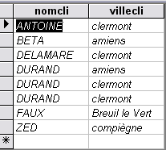
Requête 2

è RESULTAT A OBTENIR
La liste des clients de Clermont (nom, numéro de facture)

èCOMPLETER LE TABLEAU D’ANALYSE DE LA REQUETE

OPERATEUR | RELATION CONCERNEE | CRITERE  DE RESTRICTION  TRI | CRITERE  DE  JOINTURE | RESULTAT A AFFICHER
PROJECTION  RESTRICTION  JOINTURE | CLIENT  FACTURE | Villecli=clermont | numcli | nomcli  numfac

èCONSTRUISEZ LA REQUETE EN LANGAGE SQL

SELECT nomcli, numfac
FROM client, facture
WHERE FACTURE.numcli=numcli.CLIENT
AND villecli="clermont";

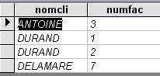

Requête 3

è RESULTAT A OBTENIR
La liste des articles en or (référence, désignation, prix,matière)

èCOMPLETER LE TABLEAU D’ANALYSE DE LA REQUETE

OPERATEUR | RELATION CONCERNEE | CRITERE  DE RESTRICTION  TRI | CRITERE  DE  JOINTURE | RESULTAT A AFFICHER
PROJECTION  RESTRICTION | PRODUIT | matière=or |  | refprod  designprod  prixprod  matière

èCONSTRUISEZ LA REQUETE EN LANGAGE SQL

SELECT refprod, designprod, prixprod, matière
FROM produit
WHERE matière="or";

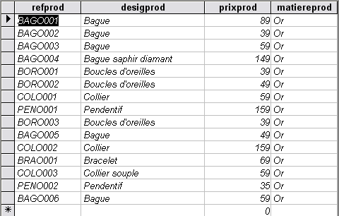
Requête 4

è RESULTAT A OBTENIR
La liste des clients (nom) leurs achats (désignation) et leur numéro de facture et date de facturation
èCOMPLETER LE TABLEAU D’ANALYSE DE LA REQUETE

OPERATEUR | RELATION CONCERNEE | CRITERE  DE RESTRICTION  TRI | CRITERE  DE  JOINTURE | RESULTAT A AFFICHER
PROJECTION | CLIENT  PRODUIT  FACTURE  LIGNE_FACTURE |  | numcli  refprod  numfac | nomcli  desigprod  numfac  datefac
èCONSTRUISEZ LA REQUETE EN LANGAGE SQL

SELECT nomcli.client, desiprod.produit, numfac.facture, datefac.facture
FROM produit, ligne_facture, client, facture
WHERE lignefacture.numfac=numfac.facture
And facture.numcli=numcli.client
And lignefacture.refprod= refprod.produit ;

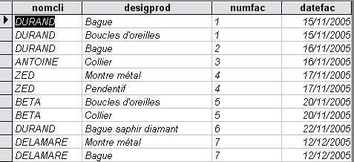Requête 5

è RESULTAT A OBTENIR
La liste des produits (référence désignation, prix) supérieurs à 50 euros

èCOMPLETER LE TABLEAU D’ANALYSE DE LA REQUETE

OPERATEUR | RELATION CONCERNEE | CRITERE  DE RESTRICTION  TRI | CRITERE  DE  JOINTURE | RESULTAT A AFFICHER
PROJECTION  RESTRICTION | Produit | Prixprod>50 |  | refprod  desigprod  prixprod

èCONSTRUISEZ LA REQUETE EN LANGAGE SQL

SELECT desigprod, prixprod, refprod
FROM produit
WHERE prixprod>50;

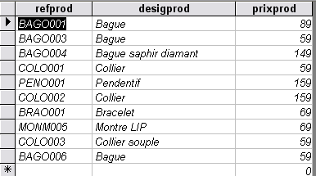
Requête 6

è RESULTAT A OBTENIR
Tous les clients (nom, ville) dont la ville commence par la lettre c

èCOMPLETER LE TABLEAU D’ANALYSE DE LA REQUETE

OPERATEUR | RELATION CONCERNEE | CRITERE  DE RESTRICTION  TRI | CRITERE  DE  JOINTURE | RESULTAT A AFFICHER
PROJECTION  RESTRICTION | Client | villeclient commence par"c" |  | nomcli  villecli

èCONSTRUISEZ LA REQUETE EN LANGAGE SQL

SELECT nomcli, villecli
FROM client
WHERE villecli like "c";

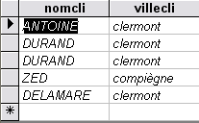
Requête 7

è RESULTAT A OBTENIR
La moyenne des prix des articles en vente

èCOMPLETER LE TABLEAU D’ANALYSE DE LA REQUETE

OPERATEUR | RELATION CONCERNEE | CRITERE  DE RESTRICTION  TRI | CRITERE  DE  JOINTURE | RESULTAT A AFFICHER
PROJECTION | Produit | moyenne prix |  | moyenne des prix

èCONSTRUISEZ LA REQUETE EN LANGAGE SQL

SELECT AVG (prixprod) as "moyenne des prix"
FROM produit;

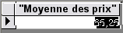Requête 8

è RESULTAT A OBTENIR
Le nombre des articles référencés

èCOMPLETER LE TABLEAU D’ANALYSE DE LA REQUETE

OPERATEUR | RELATION CONCERNEE | CRITERE  DE RESTRICTION  TRI | CRITERE  DE  JOINTURE | RESULTAT A AFFICHER
PROJECTION | PRODUIT | Compte |  | Nombre d'articles référencés
èCONSTRUISEZ LA REQUETE EN LANGAGE SQL

SELECT COUNT (refprod as "nombre d'articles référencés")
FROM ligne_facture;

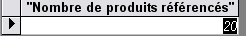
Requête 9

è RESULTAT A OBTENIR
À vous de choisir mais il faut au moins une jointure :

èCOMPLETER LE TABLEAU D’ANALYSE DE LA REQUETE

OPERATEUR | RELATION CONCERNEE | CRITERE  DE RESTRICTION  TRI | CRITERE  DE  JOINTURE | RESULTAT A AFFICHER

èCONSTRUISEZ LA REQUETE EN LANGAGE SQL

